BỘ KẾ HOẠCH VÀ ĐẦU TƯ  TỔNG CỤC THỐNG KÊ  Số: 330/BC-TCTK | CỘNG HÒA XÃ HỘI CHỦ NGHĨA VIỆT NAM  Độc lập - Tự do - Hạnh phúc  Hà Nội, ngày 29 tháng 8 năm 2023

BÁO CÁO
TÌNH HÌNH KINH TẾ - XÃ HỘI
THÁNG 8 VÀ 8 THÁNG NĂM 2023

1. Sản xuất nông, lâm nghiệp và thủy sản
Sản xuất nông nghiệp trong tháng tập trung chủ yếu vào gieo cấy, chăm sóc lúa mùa; thu hoạch lúa, hoa màu vụ hè thu đồng thời xuống giống lúa vụ thu đông. Chăn nuôi phát triển ổn định. Sản xuất lâm nghiệp gặp bất lợi do thời tiết chuyển hướng nhanh từ nắng nóng sang mưa lũ, sạt lở đất ảnh hưởng đến tiến độ trồng rừng mới ở nhiều địa phương. Sản lượng nuôi trồng thủy sản trong tháng tăng khá do đang là thời điểm thu hoạch một số sản phẩm thủy sản nước lợ.
a) Nông nghiệp
Lúa mùa
Tính đến ngày 15/8/2023, cả nước gieo cấy được 1.387,3 nghìn ha lúa mùa, bằng 98,6% cùng kỳ năm trước. Trong đó, các địa phương phía Bắc đạt 1.001 nghìn ha, bằng 97,8% cùng kỳ năm trước; các địa phương phía Nam đạt 386,3 nghìn ha, bằng 100,5%. Diện tích gieo cấy lúa mùa cả nước giảm chủ yếu do chuyển đổi mục đích sử dụng đất, trong đó vùng đồng vùng Đồng bằng sông Hồng giảm 10,1 nghìn ha do chuyển sang đất phi nông nghiệp để đô thị hóa, làm đường và mở rộng các khu công nghiệp hoặc chuyển sang đất trồng cây lâu năm (Hà Nội giảm 2,4 nghìn ha, Hưng Yên giảm 1,4 nghìn ha). Vùng Bắc Trung Bộ giảm 5,3 nghìn ha do thời tiết nắng nóng từ đầu vụ nên không gieo trồng trên diện tích đất chưa chủ động được nguồn nước (Thanh Hóa giảm gần 3 nghìn ha, Nghệ An giảm 2,1 nghìn ha).
Lúa hè thu
Diện tích gieo cấy vụ hè thu năm 2023 ước đạt 1.912,5 nghìn ha, giảm 0,2% so với vụ hè thu năm trước. Tính đến trung tuần tháng Tám, cả nước thu hoạch được 1.071,6 nghìn ha lúa hè thu, chiếm 56% diện tích gieo cấy và bằng 96,6% cùng kỳ năm trước, tập trung chủ yếu ở vùng Đồng bằng sông Cửu Long với 892,7 nghìn ha, chiếm 60,6% và bằng 96,1%. Năng suất lúa hè thu ước đạt 57,5 tạ/ha, tăng 0,9 tạ/ha so với vụ hè thu năm trước do các địa phương tích cực áp dụng tiến bộ khoa học kỹ thuật vào trong sản xuất như chương trình “một phải, năm giảm”, chương trình “ba giảm, ba tăng”, sử dụng máy móc để làm đất, gieo trồng đảm bảo thời vụ, đẩy mạnh đầu tư, thâm canh cây trồng, kiểm tra, quản lý chặt chẽ nguồn nước từ các công trình thủy lợi…; sản lượng ước đạt 11 triệu tấn, tăng 157 nghìn tấn so với vụ hè thu năm 2022.
Lúa thu đông
Sau khi thu hoạch xong lúa hè thu sớm, vùng Đồng bằng sông Cửu Long tiếp tục xuống giống lúa thu đông, tính đến trung tuần tháng Tám, đã xuống giống được 391,4 nghìn ha lúa thu đông, bằng 103,2% cùng kỳ năm trước. Tiến độ gieo trồng lúa thu đông năm nay tăng cao so với cùng kỳ do thời tiết và nguồn nước khá thuận lợi, giá lúa tăng cao người nông dân có lãi. Một số địa phương có diện tích lúa thu đông tăng nhiều là Trà Vinh tăng 6,5 nghìn ha; Vĩnh Long tăng 10,5 nghìn ha; Đồng Tháp tăng 5,2 nghìn ha. Hiện lúa thu đông sinh trưởng và phát triển khá tốt, tình hình sâu bệnh tuy có phát sinh nhưng bà con nông dân phòng, trị kịp thời nên thiệt hại không đáng kể.
Cây hàng năm
Cùng với việc gieo cấy lúa, các địa phương trên cả nước đang tiến hành gieo trồng cây hoa màu. Diện tích gieo trồng cây ngô giảm do giá phân bón và ngô giống tăng cao; diện tích khoai lang, đậu tương, lạc giảm do người dân chuyển sang trồng các loại cây ăn trái và rau đậu cho hiệu quả kinh tế cao hơn.
Hình 1. Diện tích gieo trồng một số cây hàng năm
(Tính đến trung tuần tháng 8/2023)
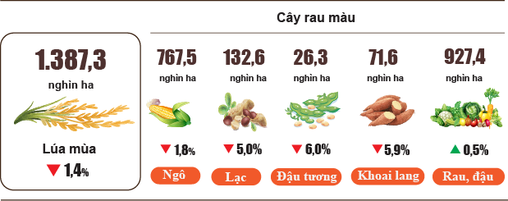

Chăn nuôi
Chăn nuôi trâu, bò trong tháng phát triển ổn định. Chăn nuôi lợn và gia cầm đảm bảo nguồn cung cho thị trường, một số trang trại nuôi gà thịt đã kết nối được với các doanh nghiệp tiêu thụ, tạo thành chuỗi khép kín từ trang trại đến bàn ăn, góp phần thúc đẩy hoạt động chăn nuôi phát triển. Chính quyền địa phương và các cơ quan chuyên ngành cần triển khai các giải pháp phòng, chống dịch bệnh, tổ chức hiệu quả việc tiêm vắc xin; giám sát, phát hiện và xử lý kịp thời các ổ dịch mới phát sinh; xử lý nghiêm các trường hợp mua bán, vận chuyển lợn trái phép, không rõ nguồn gốc làm gia tăng nguy cơ xâm nhiễm, lây lan các loại dịch bệnh nguy hiểm trên đàn lợn trong nước.
Hình 2. Tốc độ tăng/giảm số lượng gia súc, gia cầm
cuối tháng 8/2023 so với cùng thời điểm năm trước
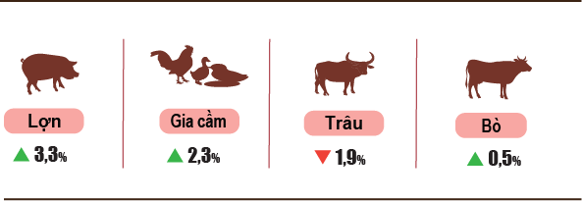

Tính đến ngày 24/8/2023, cả nước không còn dịch tai xanh và dịch lở mồm long móng; dịch cúm gia cầm còn ở Tiền Giang; dịch viêm da nổi cục còn ở Thái Nguyên, Đắk Lắk, Tiền Giang và dịch tả lợn châu Phi còn ở 15 địa phương chưa qua 21 ngày.
b) Lâm nghiệp
Diện tích rừng trồng mới tập trung cả nước tháng 8/2023 ước đạt 22,1 nghìn ha, giảm 6,4% so với cùng kỳ năm trước do thời tiết nắng nóng kéo dài trong 2 tuần đầu của tháng và chuyển nhanh sang mưa lũ gây sạt lở đất ở nhiều địa phương nên ảnh hưởng đến tiến độ trồng rừng mới; số cây lâm nghiệp trồng phân tán đạt 6,4 triệu cây, tăng 3,4%; sản lượng gỗ khai thác đạt 1.838,8 nghìn m³, tăng 2,1% do một số địa phương có sản lượng khai thác gỗ tăng cao như Nghệ An tăng 7,4%, Quảng Nam tăng 7,8%, Hòa Bình tăng 5%, Bắc Giang tăng 3,5%. Tính chung 8 tháng năm 2023, diện tích rừng trồng mới tập trung ước đạt 160,6 nghìn ha, giảm 1,2% so với cùng kỳ năm trước do ảnh hưởng thời tiết cực đoan nên tiến độ trồng rừng mới giảm, một số diện tích trồng mới bị chết; số cây lâm nghiệp trồng phân tán đạt 58,5 triệu cây, tăng 4,8%; sản lượng gỗ khai thác đạt 12,4 triệu m³, tăng 2,9% do một số địa phương có sản lượng khai thác gỗ tăng cao.
Diện tích rừng bị thiệt hại trong tháng là 108,4 ha, tăng 41,6% so với cùng kỳ năm trước, trong đó diện tích rừng bị chặt, phá là 99,9 ha, tăng 30,8%%; diện tích rừng bị cháy là 8,5 ha, gấp 38,8 lần. Tính chung 8 tháng năm 2023, cả nước có 1.484,9 ha rừng bị thiệt hại, tăng 90% so với cùng kỳ năm trước, trong đó diện tích rừng bị chặt, phá là 857,6 ha, tăng 13,3%; diện tích rừng bị cháy là 627,3 ha, gấp 25,6 lần do thời tiết năm nay nắng nóng kéo dài.
c) Thủy sản
Sản lượng thủy sản tháng 8/2023 ước đạt 837,4 nghìn tấn, tăng 2% so với cùng kỳ năm trước, bao gồm: Cá đạt 584,7 nghìn tấn, tăng 1,4%; tôm đạt 139,3 nghìn tấn, tăng 4,1%; thủy sản khác đạt 113,4 nghìn tấn, tăng 2,2%.
Sản lượng thủy sản nuôi trồng trong tháng ước đạt 485,8 nghìn tấn, tăng 3,8% so với cùng kỳ năm trước, trong đó: Cá ước đạt 304,9 nghìn tấn, tăng 3,3%; tôm ước đạt 128,4 nghìn tấn, tăng 4,6%.
Sản lượng thu hoạch cá tra trong tháng tăng so với cùng kỳ năm trước do đang là thời điểm thu hoạch, giá cá tra nguyên liệu vẫn ổn định, xuất khẩu vào một số thị trường tăng. Sản lượng cá tra tháng 8/2023 ước đạt 156,8 nghìn tấn, tăng 2,7% so với cùng kỳ năm trước.
Sản lượng tôm trong tháng tăng so với cùng kỳ năm trước do thị trường xuất khẩu tôm đang có dấu hiệu phục hồi ở một số thị trường như Nhật Bản, Hàn Quốc và nhu cầu tiêu dùng trong nước tăng cao. Sản lượng tôm thẻ chân trắng ước đạt 93,5 nghìn tấn, tăng 5,4% so với cùng kỳ năm trước; sản lượng tôm sú ước đạt 28,5 nghìn tấn, tăng 1,4%.
Sản lượng thủy sản khai thác trong tháng ước đạt 351,6 nghìn tấn, giảm 0,5% do bắt đầu vào mùa mưa bão, tàu thuyền hạn chế ra khơi đánh bắt, trong đó: Cá đạt 279,8 nghìn tấn, giảm 0,5%; tôm đạt 10,9 nghìn tấn, giảm 0,9%, thủy sản khác đạt 60,9 nghìn tấn, giảm 0,2%. Sản lượng thủy sản khai thác biển ước đạt 330,5 nghìn tấn, giảm 0,6% so với cùng kỳ năm trước.
Hình 3. Sản lượng thủy sản 8 tháng năm 2023
so với cùng kỳ năm 2022
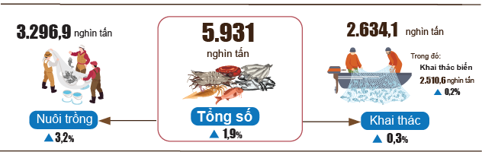
Tính chung 8 tháng năm 2023, sản lượng thủy sản ước đạt 5.931 nghìn tấn, tăng 1,9% so với cùng kỳ năm trước, bao gồm: Cá đạt 4.254,3 nghìn tấn, tăng 1,7%; tôm đạt 812,2 nghìn tấn, tăng 3,6%; thủy sản khác đạt 864,5 nghìn tấn, tăng 1,5%.
2. Sản xuất công nghiệp
Sản xuất công nghiệp tháng Tám tiếp tục xu hướng tích cực hơn tháng trước, ước tính chỉ số sản xuất công nghiệp tháng 8/2023 tăng 2,9% so với tháng trước và tăng 2,6% so với cùng kỳ năm trước. Tuy nhiên, tình hình kinh tế thế giới những tháng đầu năm 2023 gặp nhiều khó khăn đã ảnh hưởng đến kết quả sản xuất công nghiệp trong nước. Tính chung 8 tháng năm 2023, chỉ số sản xuất toàn ngành công nghiệp ước tính giảm 0,4% so với cùng kỳ năm trước.
Chỉ số sản xuất toàn ngành công nghiệp (IIP) tháng 8/2023 ước tính tăng 2,9% so với tháng trước và tăng 2,6% so với cùng kỳ năm trước. Trong đó, so với cùng kỳ năm trước, ngành chế biến, chế tạo tăng 3,5%; ngành sản xuất và phân phối điện tăng 3,7%; cung cấp nước, hoạt động quản lý và xử lý rác thải, nước thải tăng 1,8%; riêng ngành khai khoáng giảm 6,2%.
Tính chung 8 tháng năm 2023, IIP ước tính giảm 0,4% so với cùng kỳ năm trước (cùng kỳ năm 2022 tăng 9,2%). Trong đó, ngành chế biến, chế tạo giảm 0,6% (cùng kỳ năm 2022 tăng 10,1%), làm giảm 0,3 điểm phần trăm trong mức tăng chung; ngành sản xuất và phân phối điện tăng 1,7%, đóng góp 0,2 điểm phần trăm; ngành cung cấp nước, hoạt động quản lý và xử lý rác thải, nước thải tăng 4,8%, đóng góp 0,1 điểm phần trăm; ngành khai khoáng giảm 2,5%, làm giảm 0,4 điểm phần trăm.
Chỉ số sản xuất 8 tháng năm 2023 của một số ngành công nghiệp trọng điểm cấp II tăng cao so với cùng kỳ năm trước: Sản xuất than cốc, sản phẩm dầu mỏ tinh chế tăng 9,9%; sản xuất sản phẩm thuốc lá tăng 8,6%; sản xuất sản phẩm từ cao su và plastic tăng 8,4%; sản xuất sản phẩm từ kim loại đúc sẵn (trừ máy móc, thiết bị) tăng 7%; khai thác quặng kim loại tăng 6,5%; sản xuất hóa chất và sản phẩm hóa chất tăng 5,6%; sản xuất chế biến thực phẩm tăng 5,4%. Ở chiều ngược lại, chỉ số IIP của một số ngành giảm: Sản xuất sản phẩm điện tử, máy vi tính và sản phẩm quang học giảm 3,9%; sản xuất máy móc, thiết bị chưa được phân vào đâu giảm 4,1%; sản xuất sản phẩm từ khoáng phi kim loại khác giảm 4,4%; chế biến gỗ và sản xuất sản phẩm từ gỗ, tre, nứa, sản xuất giấy và sản phẩm từ giấy cùng giảm 4,8%; sản xuất trang phục giảm 5,1%; sản xuất phương tiện vận tải khác giảm 6%; sản xuất xe có động cơ giảm 6,5%.
Biểu 1. Tốc độ tăng/giảm chỉ số IIP 8 tháng các năm 2019-2023
so với cùng kỳ năm trước của một số ngành công nghiệp trọng điểm
%
 | 2019 | 2020 | 2021 | 2022 | Ước tính 2023
Sản xuất than cốc, sản phẩm dầu mỏ tinh chế | 40,9 | 9,8 | 7,7 | 1,3 | 9,9
Sản xuất sản phẩm thuốc lá | 3,1 | 8,6 | -1,9 | 10,3 | 8,6
Sản xuất sản phẩm từ cao su và plastic | 15,2 | 3,3 | -0,1 | -6,6 | 8,4
Sản xuất sản phẩm từ kim loại đúc sẵn  (trừ máy móc, thiết bị) | 6,0 | 2,9 | 5,7 | 9,8 | 7,0
Khai thác quặng kim loại | 19,3 | 13,4 | 3,5 | 6,4 | 6,5
Sản xuất hóa chất và sản phẩm hóa chất | 7,2 | 7,4 | 0,1 | 4,8 | 5,6
Sản xuất chế biến thực phẩm | 9,7 | 3,6 | 1,5 | 9,0 | 5,4
Sản xuất sản phẩm điện tử, máy vi tính và sản phẩm quang học | 3,8 | 8,7 | 8,5 | 11,0 | -3,9
Sản xuất máy móc, thiết bị chưa được phân vào đâu | 11,7 | -4,3 | 7,6 | 14,4 | -4,1
Sản xuất sản phẩm từ khoáng phi kim loại khác | 5,8 | 1,1 | 3,3 | 7,2 | -4,4
Chế biến gỗ và sản xuất sản phẩm từ gỗ, tre, nứa | 11,1 | -5,4 | 4,3 | 13,5 | -4,8
Sản xuất giấy và sản phẩm từ giấy | 9,8 | 8,8 | 4,5 | 9,7 | -4,8
Sản xuất trang phục | 8,4 | -5,7 | 5,8 | 22,3 | -5,1
Sản xuất phương tiện vận tải khác | -5,1 | -9,5 | 1,1 | 3,7 | -6,0
Sản xuất xe có động cơ | 10,0 | -14,1 | 21,4 | 3,9 | -6,5
Chỉ số sản xuất công nghiệp 8 tháng năm 2023 so với cùng kỳ năm trước tăng ở 49 địa phương và giảm ở 14 địa phương trên cả nước. Một số địa phương có chỉ số IIP đạt mức tăng khá cao do ngành công nghiệp chế biến, chế tạo; ngành sản xuất và phân phối điện tăng cao. Ở chiều ngược lại, một số địa phương có chỉ số IIP giảm do ngành công nghiệp chế biến, chế tạo; ngành khai khoáng và ngành sản xuất, phân phối điện giảm.
Hình 4. Tốc độ tăng/giảm IIP 8 tháng năm 2023
so với cùng kỳ năm trước của một số địa phương (%)

10 địa phương có tốc độ tăng IIP cao nhất | 10 địa phương có IIP giảm nhiều nhất
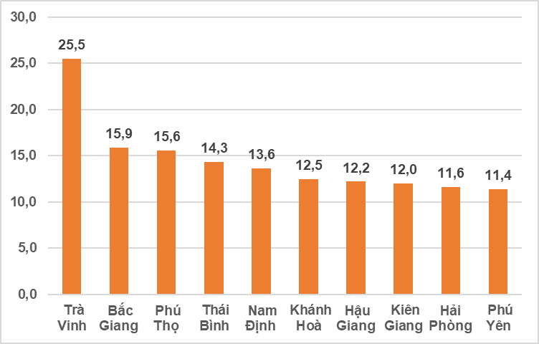 | 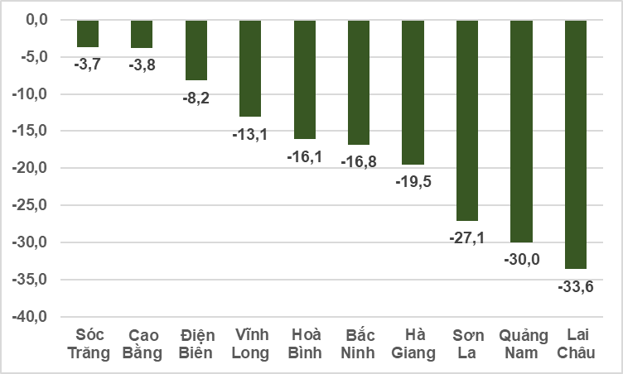
Một số sản phẩm công nghiệp chủ lực trong 8 tháng năm 2023 tăng cao so với cùng kỳ năm trước: Đường kính tăng 34,9%; phân hỗn hợp N.P.K tăng 14,2%; xăng, dầu tăng 10,1%; ti vi tăng 10%; sơn hóa học tăng 9,5%; thuốc lá điếu và vải dệt từ sợi nhân tạo cùng tăng 8,6%; thép cán tăng 6,5%. Ở chiều ngược lại, một số sản phẩm giảm so với cùng kỳ năm trước: Ô tô giảm 20,4%; điện thoại di động giảm 17,7%; thép thanh, thép góc giảm 15,5%; xe máy giảm 7,4%; quần áo mặc thường giảm 5,8%; xi măng giảm 5,6%; linh kiện điện thoại giảm 4,7%.
Số lao động đang làm việc trong các doanh nghiệp công nghiệp tại thời điểm 01/8/2023 tăng 0,9% so với cùng thời điểm tháng trước và giảm 2,9% so với cùng thời điểm năm trước. Trong đó, lao động khu vực doanh nghiệp Nhà nước tương đương tháng trước và giảm 1,9% so với cùng thời điểm năm trước; doanh nghiệp ngoài Nhà nước tăng 0,4% và giảm 2,9%; doanh nghiệp có vốn đầu tư nước ngoài tăng 1,3% và giảm 3%. Theo ngành hoạt động, số lao động đang làm việc trong các doanh nghiệp ngành khai khoáng không đổi so với cùng thời điểm tháng trước và tăng 0,1% so với cùng thời điểm năm trước; ngành chế biến, chế tạo tăng 1% và giảm 3,1%; ngành sản xuất và phân phối điện, khí đốt, nước nóng, hơi nước và điều hòa không khí không đổi so với cùng thời điểm tháng trước và giảm 1,4% so với cùng thời điểm năm trước; ngành cung cấp nước, hoạt động quản lý và xử lý rác thải, nước thải tăng 0,1% và tăng 1,4%.
3. Tình hình đăng ký doanh nghiệp
Trong tháng Tám, cả nước có hơn 14 nghìn doanh nghiệp thành lập mới với số vốn đăng ký là 135,3 nghìn tỷ đồng và số lao động đăng ký 79,9 nghìn lao động, tăng 2,3% về số doanh nghiệp, tăng 6,6% về vốn đăng ký và tăng 1,2% về số lao động so với tháng 7/2023. So với cùng kỳ năm trước, tăng 17,9% về số doanh nghiệp, tăng 3,9% về số vốn đăng ký và tăng 6,3% về số lao động. Vốn đăng ký bình quân một doanh nghiệp thành lập mới trong tháng đạt 9,6 tỷ đồng, tăng 4,3% so với tháng trước và giảm 11,8% so với cùng kỳ năm trước. Bên cạnh đó, cả nước còn có gần 6,3 nghìn doanh nghiệp quay trở lại hoạt động, giảm 10,9% so với tháng trước và giảm 3,1% so với cùng kỳ năm 2022.
Tính chung 8 tháng năm 2023, cả nước có 103,7 nghìn doanh nghiệp đăng ký thành lập mới với tổng số vốn đăng ký 969,6 nghìn tỷ đồng và tổng số lao động đăng ký 668,8 nghìn lao động, tăng 2,3% về số doanh nghiệp, giảm 14,7% về vốn đăng ký và giảm 3,9% về số lao động so với cùng kỳ năm trước. Vốn đăng ký bình quân một doanh nghiệp thành lập mới trong 8 tháng năm 2023 đạt 9,4 tỷ đồng, giảm 16,6% so với cùng kỳ năm 2022. Nếu tính cả 1.273,6 nghìn tỷ đồng vốn đăng ký tăng thêm của 32,3 nghìn lượt doanh nghiệp tăng vốn, tổng số vốn đăng ký bổ sung vào nền kinh tế trong 8 tháng năm 2023 là 2.243,2 nghìn tỷ đồng, giảm 38,3% so với cùng kỳ năm trước. Bên cạnh đó, còn có 45,7 nghìn doanh nghiệp quay trở lại hoạt động (giảm 5% so với cùng kỳ năm 2022), nâng tổng số doanh nghiệp thành lập mới và doanh nghiệp quay trở lại hoạt động trong 8 tháng năm 2023 lên 149,4 nghìn doanh nghiệp, giảm 0,03% với cùng kỳ năm trước. Bình quân một tháng có 18,7 nghìn doanh nghiệp thành lập mới và quay trở lại hoạt động.
Theo khu vực kinh tế, 8 tháng năm nay có 1.107 doanh nghiệp thành lập mới thuộc khu vực nông, lâm nghiệp và thủy sản, giảm 20,2% với cùng kỳ năm trước; 24,8 nghìn doanh nghiệp thuộc khu vực công nghiệp và xây dựng, giảm 2%; 77,8 nghìn doanh nghiệp thuộc khu vực dịch vụ, tăng 4,2%.
Hình 5. Tình hình đăng ký doanh nghiệp
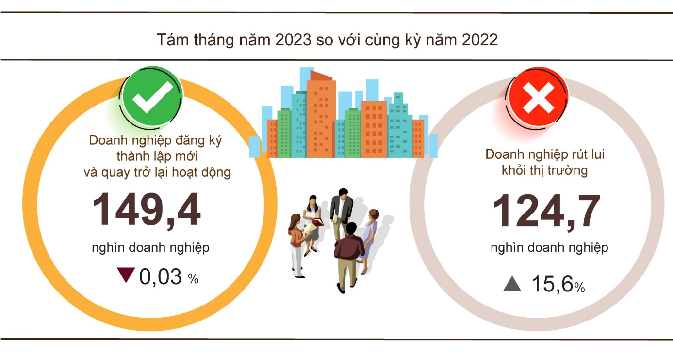
Cũng trong tháng Tám, có 5.178 doanh nghiệp đăng ký tạm ngừng kinh doanh, giảm 24,8% so với tháng trước và tăng 37,9% so với cùng kỳ năm 2022; có 5.216 doanh nghiệp ngừng hoạt động chờ làm thủ tục giải thể, giảm 0,8% và tăng 17,1%; có 1.375 doanh nghiệp hoàn tất thủ tục giải thể, giảm 13% và giảm 29,6%.
Tính chung 8 tháng năm 2023, có 71,8 nghìn doanh nghiệp tạm ngừng kinh doanh, tăng 20,5% so với cùng kỳ năm trước; 41,1 nghìn doanh nghiệp ngừng hoạt động chờ làm thủ tục giải thể, tăng 26,7%; 11,8 nghìn doanh nghiệp hoàn tất thủ tục giải thể, giảm 4,2%. Bình quân một tháng có 15,6 nghìn doanh nghiệp rút lui khỏi thị trường.

Biểu 2. Doanh nghiệp thành lập mới và giải thể
8 tháng năm 2023 phân theo một số lĩnh vực hoạt động

 | Số lượng doanh nghiệp (Doanh nghiệp) |  | Tốc độ tăng/giảm so với cùng kỳ năm trước (%)
 | Thành lập mới | Giải thể | Thành lập mới | Giải thể
Bán buôn, bán lẻ, sửa chữa ô tô, xe máy | 39.515 | 4.428 | 10,9 | 3,3
Công nghiệp chế biến chế tạo | 12.344 | 1.312 | -5,4 | -10,6
Xây dựng | 11.207 | 860 | 2,1 | -25,7
Kinh doanh bất động sản | 3.066 | 855 | -53,4 | 10,8
Vận tải kho bãi | 4.945 | 452 | -0,7 | -2,0
Dịch vụ lưu trú và ăn uống | 4.531 | 611 | 6,4 | 3,9
Sản xuất phân phối, điện, nước, gas | 716 | 225 | -3,5 | -28,8
4. Đầu tư
Với sự chỉ đạo quyết liệt của Chính phủ, Thủ tướng Chính phủ, các Bộ, ngành và địa phương nỗ lực đẩy mạnh triển khai thực hiện nguồn vốn đầu tư từ ngân sách Nhà nước, hỗ trợ cho tăng trưởng kinh tế. Tính chung 8 tháng, vốn đầu tư thực hiện từ vốn ngân sách Nhà nước ước đạt 49,4% kế hoạch, tăng 23,1% so với cùng kỳ năm 2022. Vốn đầu tư trực tiếp nước ngoài (FDI) đăng ký cấp mới tính đến ngày 20/8/2023 ước đạt 8,87 tỷ USD, tăng 39,7% so với cùng kỳ năm trước.
Vốn đầu tư thực hiện từ nguồn ngân sách Nhà nước tháng Tám ước đạt 61,3 nghìn tỷ đồng, tăng 29,1% so với cùng kỳ năm trước, bao gồm: Vốn Trung ương quản lý đạt 11,4 nghìn tỷ đồng, tăng 31,7%; vốn địa phương quản lý 49,9 nghìn tỷ đồng, tăng 28,5%. Tính chung 8 tháng năm 2023, vốn đầu tư thực hiện từ nguồn ngân sách Nhà nước ước đạt 352,1 nghìn tỷ đồng, bằng 49,4% kế hoạch năm và tăng 23,1% so với cùng kỳ năm trước (cùng kỳ năm 2022 bằng 47,6% và tăng 17,1%). Cụ thể:
- Vốn đầu tư thực hiện do Trung ương quản lý ước đạt 65,3 nghìn tỷ đồng, bằng 49,1% kế hoạch năm và tăng 29,5% so với cùng kỳ năm trước.

Hình 6. Vốn đầu tư thực hiện từ nguồn ngân sách Nhà nước
8 tháng năm 2023 phân theo Bộ, ngành

- Vốn đầu tư thực hiện do địa phương quản lý ước đạt 286,7 nghìn tỷ đồng, bằng 49,5% kế hoạch năm và tăng 21,8% so với cùng kỳ năm trước, trong đó:
Vốn ngân sách Nhà nước cấp tỉnh đạt 197,6 nghìn tỷ đồng, bằng 47,3% và tăng 27,5% so với cùng kỳ năm 2022;
Vốn ngân sách Nhà nước cấp huyện đạt 77,1 nghìn tỷ đồng, bằng 53,9% và tăng 11,3%;
Vốn ngân sách Nhà nước cấp xã đạt 12 nghìn tỷ đồng, bằng 63,5% và tăng 7%.
Vốn đầu tư thực hiện từ nguồn ngân sách Nhà nước 8 tháng năm 2023 của một số tỉnh, thành phố trực thuộc Trung ương như sau:
Hình 7. Vốn đầu tư thực hiện từ nguồn ngân sách Nhà nước
8 tháng năm 2023 của một số địa phương

Tổng vốn đầu tư nước ngoài đăng ký vào Việt Nam tính đến ngày 20/8/2023 bao gồm: Vốn đăng ký cấp mới, vốn đăng ký điều chỉnh và giá trị góp vốn, mua cổ phần của nhà đầu tư nước ngoài đạt gần 18,15 tỷ USD, tăng 8,2% so với cùng kỳ năm trước.
Hình 8. Vốn đầu tư nước ngoài đăng ký vào Việt Nam
tính đến ngày 20/8 các năm 2019-2023 (Tỷ USD)

- Vốn đăng ký cấp mới có 1.924 dự án được cấp phép với số vốn đăng ký đạt 8,87 tỷ USD, tăng 69,5% so với cùng kỳ năm trước về số dự án và tăng 39,7% về số vốn đăng ký. Trong đó, ngành công nghiệp chế biến, chế tạo được cấp phép mới đầu tư trực tiếp nước ngoài lớn nhất với số vốn đăng ký đạt 7,55 tỷ USD, chiếm 85,1% tổng vốn đăng ký cấp mới; hoạt động kinh doanh bất động sản đạt 472,4 triệu USD, chiếm 5,3%; các ngành còn lại đạt 851,8 triệu USD, chiếm 9,6%.
Trong số 63 quốc gia và vùng lãnh thổ có dự án đầu tư được cấp phép mới tại Việt Nam trong 8 tháng năm 2023, Xin-ga-po là nhà đầu tư lớn nhất với 2,45 tỷ USD, chiếm 27,6% tổng vốn đăng ký cấp mới; tiếp đến là Trung Quốc 1,88 tỷ USD, chiếm 21,2%; Đặc khu hành chính Hồng Công (Trung Quốc) 1,15 tỷ USD, chiếm 13%; Đài Loan 700,4 triệu USD, chiếm 7,9%; Nhật Bản 555,4 triệu USD, chiếm 6,3%; Hàn Quốc 459,2 triệu USD, chiếm 5,2%.
- Vốn đăng ký điều chỉnh có 830 lượt dự án đã cấp phép từ các năm trước đăng ký điều chỉnh vốn đầu tư tăng thêm 4,54 tỷ USD, giảm 39,7% so với cùng kỳ năm trước.
Nếu tính cả vốn đăng ký mới và vốn đăng ký điều chỉnh của các dự án đã cấp phép từ các năm trước thì vốn đầu tư trực tiếp nước ngoài đăng ký vào ngành công nghiệp chế biến, chế tạo đạt 11,08 tỷ USD, chiếm 82,7% tổng vốn đăng ký cấp mới và tăng thêm; hoạt động kinh doanh bất động sản đạt 685,7 triệu USD, chiếm 5,1%; các ngành còn lại đạt 1,63 tỷ USD, chiếm 12,2%.
- Vốn đăng ký góp vốn, mua cổ phần của nhà đầu tư nước ngoài có 2.268 lượt với tổng giá trị góp vốn 4,74 tỷ USD, tăng 62,8% so với cùng kỳ năm trước. Trong đó, có 903 lượt góp vốn, mua cổ phần làm tăng vốn điều lệ của doanh nghiệp với giá trị góp vốn là 1,7 tỷ USD và 1.365 lượt nhà đầu tư nước ngoài mua lại cổ phần trong nước mà không làm tăng vốn điều lệ với giá trị 3,04 tỷ USD. Đối với hình thức góp vốn, mua cổ phần của nhà đầu tư nước ngoài, vốn đầu tư vào hoạt động tài chính, ngân hàng và bảo hiểm đạt 1,53 tỷ USD, chiếm 32,4% giá trị góp vốn; ngành công nghiệp chế biến, chế tạo đạt 1,21 tỷ USD, chiếm 25,6%; ngành còn lại 1,99 tỷ USD, chiếm 42%.
Vốn đầu tư trực tiếp nước ngoài thực hiện tại Việt Nam 8 tháng năm 2023 ước đạt 13,1 tỷ USD, tăng 1,3% so với cùng kỳ năm trước. Đây là số vốn đầu tư trực tiếp nước ngoài thực hiện cao nhất của 8 tháng trong 5 năm qua. Trong đó: Công nghiệp chế biến, chế tạo đạt 10,75 tỷ USD, chiếm 82,1% tổng vốn đầu tư trực tiếp nước ngoài thực hiện; sản xuất, phân phối điện, khí đốt, nước nóng, hơi nước và điều hòa không khí đạt 863,5 triệu USD, chiếm 6,6%; hoạt động kinh doanh bất động sản đạt 625,9 triệu USD, chiếm 4,8%.
Hình 9. Vốn đầu tư trực tiếp nước ngoài thực hiện
8 tháng các năm 2019-2023 (Tỷ USD)

Đầu tư của Việt Nam ra nước ngoài trong 8 tháng năm 2023 có 79 dự án được cấp mới giấy chứng nhận đầu tư với tổng số vốn của phía Việt Nam là 244,4 triệu USD, giảm 29,1% so với cùng kỳ năm trước; có 18 lượt dự án điều chỉnh vốn với số vốn điều chỉnh tăng 172 triệu USD, gấp 3,4 lần.
Tính chung tổng vốn đầu tư của Việt Nam ra nước ngoài (vốn cấp mới và điều chỉnh) đạt 416,3 triệu USD, tăng 5,2% so với cùng kỳ năm trước. Trong đó: Bán buôn và bán lẻ, sửa chữa ô tô, mô tô, xe máy và xe có động cơ khác đạt 150,3 triệu USD, chiếm 36,1% tổng vốn đầu tư; thông tin và truyền thông đạt 114,3 triệu USD, chiếm 27,5%; sản xuất, phân phối điện, khí đốt, nước nóng, hơi nước và điều hòa không khí đạt 84,4 triệu USD; chiếm 20,3%.
Trong 8 tháng năm 2023 có 23 quốc gia và vùng lãnh thổ nhận đầu tư của Việt Nam, trong đó: Ca-na-đa là nước dẫn đầu với 150,2 triệu USD, chiếm 36,1% tổng vốn đầu tư; Xin-ga-po 115,1 triệu USD, chiếm 27,6%; Lào 113,9 triệu USD, chiếm 27,4%; Cu-ba đạt 11,8 triệu USD, chiếm 2,8%; I-xa-ren 6,1 triệu USD, chiếm 1,5%.
5. Thu, chi ngân sách Nhà nước
Thu ngân sách Nhà nước 8 tháng năm 2023 ước giảm 8% so với cùng kỳ năm trước. Chi ngân sách Nhà nước ước tăng 13% so với cùng kỳ năm 2022, đảm bảo các nhu cầu phát triển kinh tế - xã hội, quốc phòng, an ninh, quản lý Nhà nước, thanh toán các khoản nợ đến hạn cũng như chi trả kịp thời cho các đối tượng theo quy định.
Hình 10. Thu, chi ngân sách Nhà nước 8 tháng năm 2023
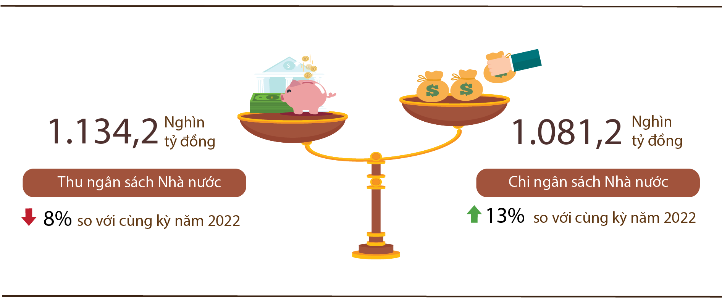
Thu ngân sách Nhà nước:
Tổng thu ngân sách Nhà nước tháng 8/2023 ước đạt 97,8 nghìn tỷ đồng. Lũy kế tổng thu ngân sách Nhà nước 8 tháng năm 2023 ước đạt 1.134,2 nghìn tỷ đồng, bằng 70% dự toán năm và giảm 8% so với cùng kỳ năm trước. Trong đó, một số khoản thu chính như sau:
- Thu nội địa tháng 8/2023 ước đạt 80,7 nghìn tỷ đồng; lũy kế 8 tháng năm 2023 ước đạt gần 939,8 nghìn tỷ đồng, bằng 70,4% dự toán năm và giảm 3,6% so với cùng kỳ năm trước.
- Thu từ dầu thô tháng 8/2023 ước đạt 5,1 nghìn tỷ đồng; lũy kế 8 tháng năm 2023 ước đạt 40,4 nghìn tỷ đồng, bằng 96,2% dự toán năm và giảm 23,9% so với cùng kỳ năm trước.
- Thu cân đối ngân sách từ hoạt động xuất, nhập khẩu tháng 8/2023 ước đạt 11,9 nghìn tỷ đồng; lũy kế 8 tháng năm 2023 ước đạt 153,8 nghìn tỷ đồng, bằng 64,3% dự toán năm và giảm 23,1% so với cùng kỳ năm trước.
Chi ngân sách Nhà nước:
Tổng chi ngân sách Nhà nước tháng 8/2023 ước đạt 139 nghìn tỷ đồng; lũy kế 8 tháng năm 2023 ước đạt 1.081,2 nghìn tỷ đồng, bằng 52,1% dự toán năm và tăng 13% so với cùng kỳ năm trước. Trong đó, chi thường xuyên 8 tháng năm 2023 ước đạt 715,9 nghìn tỷ đồng, bằng 61,1% dự toán năm và tăng 5,7% so với cùng kỳ năm trước; chi đầu tư phát triển đạt 297,7 nghìn tỷ đồng, bằng 41% và tăng 40,3%; chi trả nợ lãi 65,9 nghìn tỷ đồng, bằng 64,1% và tăng 0,9%.
6. Thương mại, giá cả, vận tải và du lịch
a) Bán lẻ hàng hóa và doanh thu dịch vụ tiêu dùng
Hoạt động thương mại dịch vụ tháng Tám diễn ra khá sôi động, tổng mức bán lẻ hàng hóa và doanh thu dịch vụ tiêu dùng ước tính tăng 0,9% so với tháng trước và tăng 7,6% so với cùng kỳ năm trước. Tính chung 8 tháng năm 2023, tổng mức bán lẻ hàng hóa và doanh thu dịch vụ tiêu dùng tăng 10% so với cùng kỳ năm trước, trong đó doanh thu du lịch lữ hành tăng 47%.
Tổng mức bán lẻ hàng hóa và doanh thu dịch vụ tiêu dùng tháng Tám ước đạt 515,4 nghìn tỷ đồng, tăng 0,9% so với tháng trước và tăng 7,6% so với cùng kỳ năm trước do nhu cầu tiêu dùng các mặt hàng thiết yếu, đặc biệt là các mặt hàng phục vụ năm học mới tăng cao và tháng 8 là tháng mùa hè cuối cùng của năm, cũng là thời điểm cuối kỳ nghỉ hè của học sinh, sinh viên nên các hoạt động du lịch cũng như vui chơi ngoài trời nhộn nhịp hơn. Tính chung 8 tháng năm 2023, tổng mức bán lẻ hàng hóa và doanh thu dịch vụ tiêu dùng theo giá hiện hành ước đạt 4.043,9 nghìn tỷ đồng, tăng 10% so với cùng kỳ năm trước (cùng kỳ năm 2022 tăng 19,2%), nếu loại trừ yếu tố giá tăng 7,7% (cùng kỳ năm 2022 tăng 15,1%).
Biểu 3. Tổng mức bán lẻ hàng hóa và doanh thu dịch vụ tiêu dùng
Nghìn tỷ đồng
 | Ước tính  tháng 8  năm 2023 | Ước tính  8 tháng  năm 2023 | Tốc độ tăng so với  cùng kỳ năm trước (%)
 |  |  | Tháng 8  năm 2023 | 8 tháng  năm 2023
Tổng số | 515,4 | 4.043,9 | 7,6 | 10,0
Bán lẻ hàng hóa | 400,0 | 3.175,5 | 7,5 | 8,7
Dịch vụ lưu trú, ăn uống | 58,7 | 436,3 | 10,8 | 15,6
Du lịch lữ hành | 3,8 | 22,4 | 21,3 | 47,0
Dịch vụ khác | 52,9 | 409,7 | 4,2 | 12,6
Hình 11. Tổng mức bán lẻ hàng hóa và doanh thu dịch vụ tiêu dùng
8 tháng các năm 2019-2023

Doanh thu bán lẻ hàng hóa 8 tháng năm 2023 ước đạt 3.175,5 nghìn tỷ đồng, chiếm 78,5% tổng mức và tăng 8,7% so với cùng kỳ năm trước (loại trừ yếu tố giá tăng 7,4%). Trong đó, nhóm hàng lương thực, thực phẩm tăng 12,1%; vật phẩm văn hoá, giáo dục tăng 11%; may mặc tăng 8,7%; đồ dùng, dụng cụ, trang thiết bị gia đình tăng 4,4%; phương tiện đi lại (trừ ô tô) tăng 0,5%. Doanh thu bán lẻ hàng hóa 8 tháng năm 2023 so với cùng kỳ năm trước của một số địa phương như sau: Quảng Ninh tăng 11,8%; Hải Phòng và Cần Thơ cùng tăng 9,5%; Bình Dương tăng 9,4%; Đồng Nai tăng 8,2%; Hà Nội tăng 6%; Thành phố Hồ Chí Minh tăng 4,8%; Đà Nẵng tăng 3,1%.
Doanh thu dịch vụ lưu trú, ăn uống 8 tháng năm 2023 ước đạt 436,3 nghìn tỷ đồng, chiếm 10,8% tổng mức và tăng 15,6% so với cùng kỳ năm trước. Doanh thu 8 tháng năm 2023 so với cùng kỳ năm trước của một số địa phương như sau: Đà Nẵng tăng 40,3%; Cần Thơ tăng 27,2%; Đồng Nai tăng 23,6%; Thành phố Hồ Chí Minh tăng 23,4%; Quảng Ninh tăng 21,8%; Hải Phòng tăng 14,4%; Hà Nội tăng 11,9%.
Doanh thu du lịch lữ hành 8 tháng năm 2023 ước đạt 22,4 nghìn tỷ đồng, chiếm 0,6% tổng mức và tăng 47% so với cùng kỳ năm trước do nhu cầu du lịch tăng cao trong mùa cao điểm và các địa phương cũng đã tích cực triển khai nhiều hoạt động nhằm kích cầu du dịch sau một thời gian dài bị ảnh hưởng bởi dịch Covid-19. Doanh thu 8 tháng năm 2023 của một số địa phương so với cùng kỳ năm trước như sau: Đà Nẵng tăng 97,5%; Khánh Hòa tăng 93,4%; Thành phố Hồ Chí Minh và Quảng Ninh cùng tăng 57,6%; Hải Phòng tăng 57%; Hà Nội tăng 45,9%; Bình Thuận tăng 40,2%; Cần Thơ tăng 15,6%; Lâm Đồng tăng 11,5%.
Doanh thu dịch vụ khác 8 tháng năm 2023 ước đạt 409,7 nghìn tỷ đồng, chiếm 10,1% tổng mức và tăng 12,6% so với cùng kỳ năm trước. Cụ thể mức tăng, giảm 8 tháng năm 2023 so với cùng kỳ năm trước của một số địa phương như sau: Đà Nẵng tăng 19,8%; Bắc Giang tăng 17,5%; Bà Rịa - Vũng Tàu tăng 11,8%; Cần Thơ tăng 9,4%; Hà Nội tăng 8,7%; Hải Phòng tăng 6,2%; Thành phố Hồ Chí Minh giảm 2,7%; Quảng Bình giảm 0,6%.
b) Xuất, nhập khẩu hàng hóa
Trong tháng Tám, tổng kim ngạch xuất, nhập khẩu hàng hóa ước đạt 60,92 tỷ USD, tăng 6,7% so với tháng trước và giảm 7,9% so với cùng kỳ năm trước. Tính chung 8 tháng năm 2023, tổng kim ngạch xuất, nhập khẩu hàng hóa đạt 435,23 tỷ USD, giảm 13,1% so với cùng kỳ năm trước, trong đó xuất khẩu giảm 10%; nhập khẩu giảm 16,2%. Cán cân thương mại hàng hóa 8 tháng năm 2023 ước tính xuất siêu 20,19 tỷ USD.

Hình 12. Xuất, nhập khẩu hàng hóa 8 tháng năm 2023

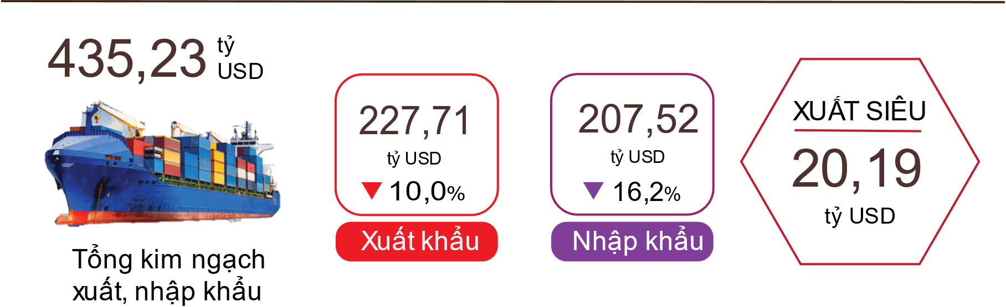

Xuất khẩu hàng hóa
Kim ngạch xuất khẩu hàng hóa tháng 7/2023 sơ bộ đạt 30,07 tỷ USD, cao hơn 388 triệu USD so với số ước tính.
Kim ngạch xuất khẩu hàng hóa tháng 8/2023 ước đạt 32,37 tỷ USD, tăng 7,7% so với tháng trước. Trong đó, khu vực kinh tế trong nước đạt 8,43 tỷ USD, tăng 8,7%; khu vực có vốn đầu tư nước ngoài (kể cả dầu thô) đạt 23,94 tỷ USD, tăng 7,3%. So với cùng kỳ năm trước, kim ngạch xuất khẩu hàng hóa tháng Tám giảm 7,6%, trong đó khu vực kinh tế trong nước giảm 2,5%, khu vực có vốn đầu tư nước ngoài (kể cả dầu thô) giảm 9,3%.
Tính chung 8 tháng năm 2023, kim ngạch xuất khẩu hàng hóa ước đạt 227,71 tỷ USD, giảm 10% so với cùng kỳ năm trước. Trong đó, khu vực kinh tế trong nước đạt 59,92 tỷ USD, giảm 9,2%, chiếm 26,3% tổng kim ngạch xuất khẩu; khu vực có vốn đầu tư nước ngoài (kể cả dầu thô) đạt 167,79 tỷ USD, giảm 10,3%, chiếm 73,7%.
Trong 8 tháng năm 2023 có 30 mặt hàng đạt kim ngạch xuất khẩu trên 1 tỷ USD, chiếm 91,8% tổng kim ngạch xuất khẩu (có 5 mặt hàng xuất khẩu trên 10 tỷ USD, chiếm 58,4%).
Biểu 4. Trị giá một số mặt hàng xuất khẩu 8 tháng năm 2023
 | Ước tính  (Triệu USD) | Tốc độ giảm so với  cùng kỳ năm trước (%)
Các mặt hàng đạt giá trị trên 10 tỷ USD
Điện tử, máy tính và linh kiện | 36.150 | -1,5
Điện thoại và linh kiện | 33.937 | -15,4
Máy móc thiết bị, dụng cụ PT khác | 26.960 | -10,3
Dệt, may | 22.348 | -15,0
Giày dép | 13.487 | -17,6

Về cơ cấu nhóm hàng xuất khẩu 8 tháng năm 2023, nhóm hàng nhiên liệu và khoáng sản ước đạt 2,82 tỷ USD, chiếm 1,2%; nhóm hàng công nghiệp chế biến ước đạt 201,31 tỷ USD, chiếm 88,4%; nhóm hàng nông sản, lâm sản ước đạt 17,87 tỷ USD, chiếm 7,9%; nhóm hàng thủy sản ước đạt 5,71 tỷ USD, chiếm 2,5%.
Hình 13. Cơ cấu nhóm hàng xuất khẩu
8 tháng đầu năm 2023 phân theo nhóm hàng
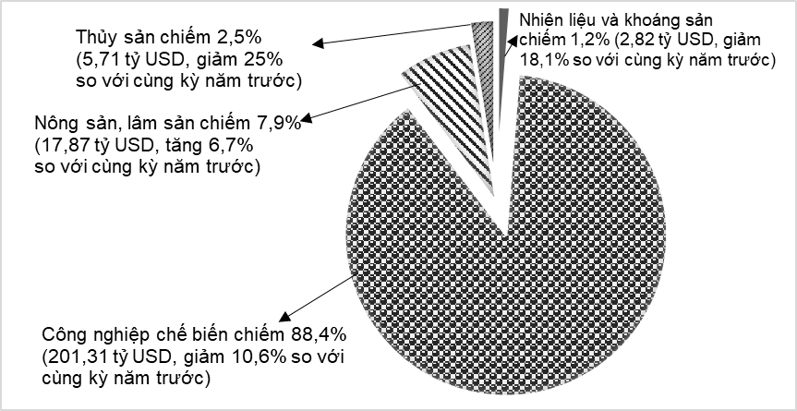
Nhập khẩu hàng hóa
Kim ngạch nhập khẩu hàng hóa tháng 7/2023 sơ bộ đạt 27 tỷ USD, thấp hơn 523 triệu USD so với số ước tính.
Kim ngạch nhập khẩu hàng hóa tháng 8/2023 ước đạt 28,55 tỷ USD, tăng 5,7% so với tháng trước. Trong đó, khu vực kinh tế trong nước đạt 10,25 tỷ USD, giảm 1,4%; khu vực có vốn đầu tư nước ngoài đạt 18,3 tỷ USD, tăng 10,2%. So với cùng kỳ năm trước, kim ngạch nhập khẩu hàng hóa tháng Tám giảm 8,3%, trong đó khu vực kinh tế trong nước giảm 1,7%; khu vực có vốn đầu tư nước ngoài giảm 11,6%.
Tính chung 8 tháng năm 2023, kim ngạch nhập khẩu hàng hóa ước đạt 207,52 tỷ USD, giảm 16,2% so với cùng kỳ năm trước, trong đó khu vực kinh tế trong nước đạt 73,95 tỷ USD, giảm 14,8%; khu vực có vốn đầu tư nước ngoài đạt 133,57 tỷ USD, giảm 17%.
Trong 8 tháng năm 2023 có 37 mặt hàng nhập khẩu đạt trị giá trên 1 tỷ USD, chiếm tỷ trọng 89,9% tổng kim ngạch nhập khẩu (có 2 mặt hàng nhập khẩu trên 10 tỷ USD, chiếm 38,8%).
Biểu 5. Trị giá một số mặt hàng nhập khẩu 8 tháng năm 2023

 | Ước tính  (Triệu USD) | Tốc độ giảm so với  cùng kỳ năm trước (%)
Các mặt hàng đạt giá trị trên 10 tỷ USD
Điện tử, máy tính và linh kiện | 53.832 | -6,0
Máy móc thiết bị, dụng cụ phụ tùng khác | 26.682 | -13,0

Về cơ cấu nhóm hàng nhập khẩu 8 tháng năm 2023, nhóm hàng tư liệu sản xuất ước đạt 194,65 tỷ USD, chiếm 93,8%, trong đó nhóm hàng máy móc thiết bị, dụng cụ phụ tùng chiếm 44,8%; nhóm hàng nguyên, nhiên, vật liệu chiếm 49%. Nhóm hàng vật phẩm tiêu dùng ước đạt 12,87 tỷ USD, chiếm 6,2%.

Hình 14. Cơ cấu nhóm hàng nhập khẩu
8 tháng đầu năm 2023 phân theo nhóm hàng
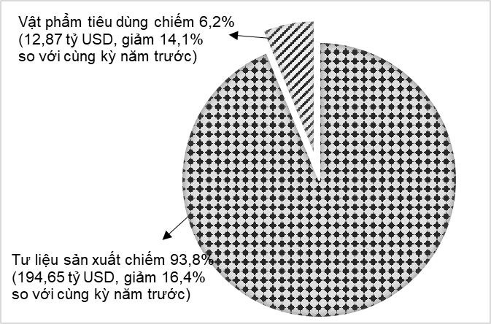

Về thị trường xuất, nhập khẩu hàng hóa 8 tháng năm 2023, Hoa Kỳ là thị trường xuất khẩu lớn nhất của Việt Nam với kim ngạch ước đạt 62,3 tỷ USD. Trung Quốc là thị trường nhập khẩu lớn nhất của Việt Nam với kim ngạch ước đạt 68,1 tỷ USD. Trong 8 tháng năm 2023, xuất siêu sang Hoa Kỳ ước đạt 53 tỷ USD giảm 21% so với cùng kỳ năm trước; xuất siêu sang EU ước đạt 19,6 tỷ USD, giảm 9,7%; xuất siêu sang Nhật Bản 1,5 tỷ USD (cùng kỳ năm trước nhập siêu 146 triệu USD); nhập siêu từ Trung Quốc 32,3 tỷ USD, giảm 30,2%; nhập siêu từ Hàn Quốc 17,3 tỷ USD, giảm 34,5%; nhập siêu từ ASEAN 5,2 tỷ USD, giảm 38,4%.

Hình 15. Thị trường xuất, nhập khẩu hàng hoá chủ yếu 8 tháng năm 2023
 |  | Xuất khẩu hàng hóa | Nhập khẩu hàng hóa
Cán cân thương mại hàng hóa sơ bộ tháng Bảy xuất siêu 3,07 tỷ USD; 7 tháng xuất siêu 16,37 tỷ USD; tháng Tám ước tính xuất siêu 3,82 tỷ USD. Tính chung 8 tháng năm 2023, cán cân thương mại hàng hóa ước tính xuất siêu 20,19 tỷ USD (cùng kỳ năm trước xuất siêu 5,26 tỷ USD). Trong đó, khu vực kinh tế trong nước nhập siêu 14,02 tỷ USD; khu vực có vốn đầu tư nước ngoài (kể cả dầu thô) xuất siêu 34,21 tỷ USD.
c) Chỉ số giá tiêu dùng, chỉ số giá vàng và chỉ số giá đô la Mỹ
Giá xăng dầu, giá gạo trong nước tăng theo giá thế giới, giá nhà ở thuê tăng theo nhu cầu là những nguyên nhân chính làm cho chỉ số giá tiêu dùng (CPI) tháng 8/2023 tăng 0,88% so với tháng trước. So với tháng 12/2022, CPI tháng Tám tăng 2,02% và so với cùng kỳ năm trước tăng 2,96%.
Bình quân 8 tháng năm 2023, CPI tăng 3,1% so với cùng kỳ năm trước; lạm phát cơ bản tăng 4,57%.
Hình 16. Tốc độ tăng/giảm CPI của tháng 8 và 8 tháng
các năm 2019-2023 (%)
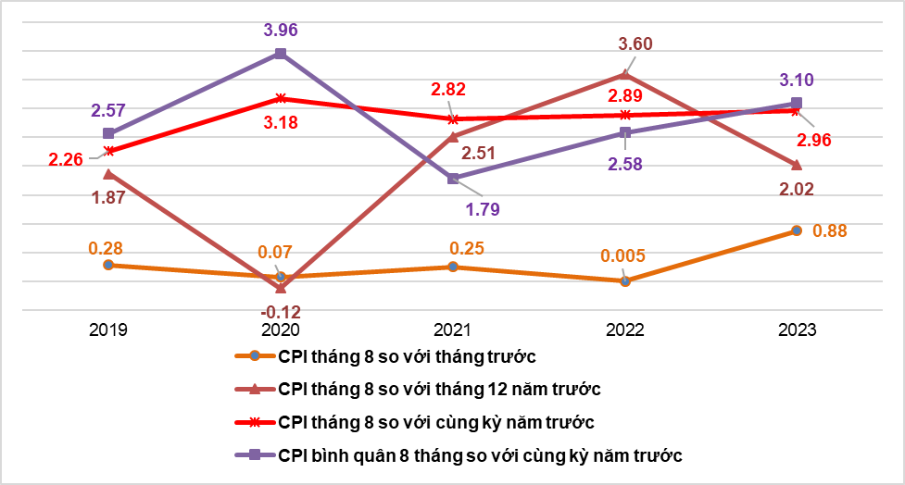
Trong mức tăng 0,88% của CPI tháng 8/2023 so với tháng trước, có 10 nhóm hàng hóa và dịch vụ có chỉ số giá tăng, 01 nhóm hàng có chỉ số giá giảm.
(1) Mười nhóm hàng hóa và dịch vụ có chỉ số giá tăng gồm:
- Nhóm giao thông tăng cao nhất với 3,85% (làm CPI chung tăng 0,37 điểm phần trăm) chủ yếu do: Giá xăng tăng 9,85%; giá dầu diezen tăng 15,9% do ảnh hưởng của các đợt điều chỉnh giá trong nước vào ngày 01/8/2023, 11/8/2023 và 21/8/2023; giá dịch vụ giao thông công cộng tăng 3,79%; giá xe đạp, xe máy, xe ô tô mới tiếp tục tăng lần lượt 0,42%; 0,12% và 0,16%.
- Nhóm giáo dục tăng 0,96% chủ yếu do năm học 2023-2024 học sinh khối lớp 4, 8, 11 bắt đầu học chương trình sách giáo khoa mới. Theo đó giá sách giáo khoa tăng 3,37% so với tháng trước; giá vở, giấy viết các loại tăng 1,17%; giá bút viết các loại tăng 1,03%. Bên cạnh đó, chỉ số giá nhóm dịch vụ giáo dục tăng 0,82% do một số trường dân lập, tư thục tăng học phí năm học 2023-2024.
- Nhóm nhà ở và vật liệu xây dựng tăng 0,85% (làm CPI chung tăng 0,16 điểm phần trăm) do giá nhà ở thuê tăng 0,8%; giá dầu hỏa tăng 15,94%; giá nước sinh hoạt tăng 0,93%; giá gas tăng 7% do từ ngày 01/8/2023, giá gas trong nước điều chỉnh tăng 26.000 đồng/bình 12 kg sau khi giá gas thế giới tăng 77,5 USD/tấn (từ mức 387,5 USD/tấn lên mức 465 USD/tấn). Ở chiều ngược lại, giá vật liệu bảo dưỡng nhà ở giảm 0,15% do giá thép giảm; giá điện sinh hoạt giảm 0,89% do nhu cầu tiêu dùng giảm khi vào mùa mưa, thời tiết mát.
- Nhóm hàng ăn và dịch vụ ăn uống tăng 0,78% (làm CPI chung tăng 0,26 điểm phần trăm), trong đó: Lương thực tăng 3,28% (làm CPI chung tăng 0,12 điểm phần trăm); thực phẩm tăng 0,48% (làm CPI chung tăng 0,1 điểm phần trăm); ăn uống ngoài gia đình tăng 0,47% (tác động làm CPI tăng 0,04 điểm phần trăm).
- Nhóm đồ uống và thuốc lá tăng 0,28% do trong mùa du lịch nên nhu cầu tiêu dùng cao. Cụ thể, giá nước quả ép tăng 0,49%; nước giải khát có ga tăng 0,31%; rượu bia các loại tăng 0,23% và thuốc hút tăng 0,37%.
- Nhóm hàng hóa và dịch vụ khác tăng 0,22% tập trung chủ yếu ở mặt hàng đồ trang sức tăng 0,52%; dịch vụ cắt tóc, gội đầu tăng 0,57%; vật dụng và dịch vụ về hiếu tăng 0,18%.
- Nhóm may mặc, mũ nón và giày dép tăng 0,19% do nhu cầu mua sắm chuẩn bị bước vào năm học mới tăng. Trong đó, giá vải các loại tăng 0,38%; mũ nón tăng 0,26%; giày dép tăng 0,22%; quần áo may sẵn tăng 0,16%; dịch vụ may mặc tăng 0,32%; dịch vụ sửa chữa giày dép tăng 0,5%.
- Nhóm thiết bị và đồ dùng gia đình tăng 0,10% tập trung chủ yếu ở các mặt hàng như: Giá trang thiết bị nhà bếp tăng 1,16%; bàn là điện tăng 0,6%; lò vi sóng, lò nướng, bếp từ tăng 0,11%. Ở chiều ngược lại, giá bếp gas giảm 0,46% so với tháng trước; bình nước nóng nhà tắm giảm 0,42%; quạt điện giảm 0,36%.
- Nhóm văn hóa, giải trí và du lịch tăng 0,09% tập trung chủ yếu ở các nhóm: Giá dịch vụ du lịch ngoài nước tăng 0,13% so với tháng trước; du lịch trong nước tăng 0,09%; khách sạn, nhà khách tăng 0,05%; nhạc cụ tăng 0,12%; thiết bị, dụng cụ thể thao tăng 0,45%. Ở chiều ngược lại, thiết bị văn hóa giảm 0,18% do giá tivi màu giảm 0,19% và đầu DVD giảm 0,03%.
- Nhóm thuốc và dịch vụ y tế tăng 0,03% do giá dụng cụ y tế tăng 0,23%; giá thuốc tăng 0,1%, trong đó tăng chủ yếu ở nhóm thuốc giảm đau, thuốc hạ sốt, chống viêm không steroid (tăng 0,25%), nhóm thuốc tác dụng trên đường hô hấp (tăng 0,22%) do ảnh hưởng thất thường của thời tiết giao mùa dẫn đến các bệnh về đường hô hấp tăng.
(2) Riêng nhóm bưu chính viễn thông giảm 0,17% do giá điện thoại di động và cố định giảm.
Lạm phát cơ bản tháng 8/2023 tăng 0,32% so với tháng trước, tăng 4,02% so với cùng kỳ năm trước. Bình quân 8 tháng năm 2023, lạm phát cơ bản tăng 4,57% so với cùng kỳ năm 2022, cao hơn mức tăng CPI bình quân chung (tăng 3,1%). Nguyên nhân chủ yếu do bình quân giá xăng, dầu trong nước 8 tháng năm 2023 giảm 17,56% so với cùng kỳ năm trước, giá gas giảm 11,3% là yếu tố kiềm chế tốc độ tăng của CPI nhưng thuộc nhóm hàng được loại trừ trong danh mục tính lạm phát cơ bản.
Giá vàng trong nước biến động cùng chiều với giá vàng thế giới. Tính đến ngày 25/8/2023, bình quân giá vàng thế giới ở mức 1.956,24 USD/ounce, tăng 0,51% so với tháng 7/2023 sau cuộc họp định kỳ của Cục Dự trữ Liên bang Mỹ (FED) diễn ra trong 2 ngày 25-26/7/2023 quyết định nâng lãi suất cơ bản thêm 0,25 điểm phần trăm lên 5,25%-5,5%, mức cao nhất trong vòng 22 năm qua. Trong nước, chỉ số giá vàng tháng 8/2023 tăng 0,64% so với tháng trước; tăng 3,93% so với tháng 12/2022; tăng 5% so với cùng kỳ năm trước; bình quân 8 tháng năm 2023 tăng 1,54%.
Trên thế giới, giá đồng đô la Mỹ có xu hướng tăng khi các nhà đầu tư lo ngại về sức khỏe nền kinh tế toàn cầu, đặc biệt là kinh tế Trung Quốc. Tính đến ngày 25/8/2023, chỉ số đô la Mỹ trên thị trường quốc tế đạt mức 102,53 điểm, tăng 1,12% so với tháng trước. Trong nước, giá đô la Mỹ bình quân trên thị trường tự do quanh mức 23.907 VND/USD. Chỉ số giá đô la Mỹ tháng 8/2023 tăng 0,57% so với tháng trước; giảm 1,16% so với tháng 12/2022; tăng 1,43% so với cùng kỳ năm trước; bình quân 8 tháng năm 2023 tăng 2,27%.
d) Vận tải hành khách và hàng hóa
Hoạt động vận tải trong tháng Tám duy trì tốc độ tăng tích cực so với cùng kỳ năm trước. Vận chuyển hành khách tăng 5,9% và luân chuyển hành khách tăng 18,6% do số lượng khách quốc tế đến Việt Nam và khách du lịch nội địa trong mùa cao điểm du lịch năm nay tăng cao so với cùng kỳ năm trước. Vận chuyển hàng hóa tháng 8/2023 tăng 13,6% và luân chuyển hàng hóa tăng 10,7% để phục vụ nhu cầu tiêu dùng của người dân trong dịp đón lễ Vu Lan và Tết Trung thu sắp tới.
Tính chung 8 tháng năm 2023, vận chuyển hành khách tăng 14,4% và luân chuyển tăng 28,2% so với cùng kỳ năm trước; vận chuyển hàng hóa tăng 15,1% và luân chuyển tăng 13,4%.
Vận tải hành khách tháng 8/2023 ước đạt 396,2 triệu lượt khách vận chuyển, giảm 1,0% so với tháng trước và luân chuyển 21,6 tỷ lượt khách.km, tăng 2,5%. Tính chung 8 tháng năm 2023, vận tải hành khách ước đạt 3.013 triệu lượt khách vận chuyển, tăng 14,4% so với cùng kỳ năm trước và luân chuyển đạt 161,9 tỷ lượt khách.km, tăng 28,2%. Trong đó, vận tải trong nước ước đạt 3.003,6 triệu lượt khách vận chuyển, tăng 14,2% so với cùng kỳ năm trước và 134,3 tỷ lượt khách.km luân chuyển, tăng 12,7%; vận tải ngoài nước ước đạt 9,4 triệu lượt khách vận chuyển, gấp 4,2 lần và 27,6 tỷ lượt khách.km luân chuyển, gấp 3,9 lần cùng kỳ năm trước.
Xét theo ngành vận tải, tất cả các ngành đường trong 8 tháng năm 2023 đều tăng cao so với cùng kỳ năm trước.

Biểu 6. Vận tải hành khách 8 tháng năm 2023 phân theo ngành vận tải
 | Số lượt hành khách |  | Tốc độ tăng so với  cùng kỳ năm trước (%)
 | Vận chuyển  (Triệu HK) | Luân chuyển  (Tỷ HK.km) | Vận chuyển | Luân chuyển
Tổng số | 3.013,0 | 161,9 | 14,4 | 28,2
Đường sắt | 4,5 | 1,7 | 46,8 | 47,2
Đường biển | 8,4 | 0,5 | 43,3 | 42,2
Đường thủy nội địa | 221,9 | 4,4 | 26,6 | 28,1
Đường bộ | 2.738,0 | 101,8 | 13,3 | 19,6
Hàng không | 40,2 | 53,5 | 23,1 | 47,7
Vận tải hàng hóa tháng 8/2023 ước đạt 193,1 triệu tấn hàng hóa vận chuyển, tăng 0,9% so với tháng trước và luân chuyển 43,6 tỷ tấn.km, tăng 2,9%. Tính chung 8 tháng năm 2023, vận tải hàng hóa ước đạt 1.497 triệu tấn hàng hóa vận chuyển, tăng 15,1% so với cùng kỳ năm trước và luân chuyển 316,9 tỷ tấn.km, tăng 13,4%. Trong đó, vận tải trong nước ước đạt 1.467,7 triệu tấn vận chuyển, tăng 15,4% và 200 tỷ tấn.km luân chuyển, tăng 18,8%; vận tải ngoài nước ước đạt 29,3 triệu tấn vận chuyển, tăng 2,3% và 116,9 tỷ tấn.km luân chuyển, tăng 5,1%. Xét theo ngành vận tải, hầu hết các ngành đường 8 tháng năm 2023 có tốc độ tăng tích cực so với cùng kỳ năm trước do vận chuyển hàng hóa phục vụ nhu cầu sản xuất, tiêu dùng trong nước tăng. Riêng vận tải đường sắt tiếp tục giảm mạnh do các đơn hàng xuất, nhập khẩu giảm và phải cạnh tranh với vận tải đường thủy khi chi phí cao hơn.
Biểu 7. Vận tải hàng hóa 8 tháng năm 2023 phân theo ngành vận tải
 | Sản lượng hàng hóa |  | Tốc độ tăng/giảm so với  cùng kỳ năm trước (%)
 | Vận chuyển  (Triệu tấn) | Luân chuyển  (Tỷ tấn.km) | Vận chuyển | Luân chuyển
Tổng số | 1.497,0 | 316,9 | 15,1 | 13,4
Đường sắt | 3,0 | 2,4 | -24,1 | -22,5
Đường biển | 78,2 | 167,5 | 13,7 | 11,8
Đường thủy nội địa | 323,1 | 70,2 | 25,7 | 21,7
Đường bộ | 1.092,5 | 71,5 | 12,5 | 9,9
Hàng không | 0,2 | 5,3 | 3,9 | 37,2
đ) Khách quốc tế đến Việt Nam
Khách quốc tế đến Việt Nam tháng 8/2023 đạt 1,2 triệu lượt người, tăng 17,2% so với tháng trước và gấp 2,5 lần cùng kỳ năm trước. Tính chung 8 tháng năm 2023, khách quốc tế đến nước ta đạt hơn 7,8 triệu lượt người, gấp 5,4 lần cùng kỳ năm trước nhưng vẫn chỉ bằng 69,2% so với cùng kỳ năm 2019 - năm chưa xảy ra dịch Covid-19.
Trong tổng số hơn 7,8 triệu lượt khách quốc tế đến Việt Nam 8 tháng năm 2023, khách đến bằng đường hàng không đạt gần 6,9 triệu lượt người, chiếm 87,6% lượng khách quốc tế đến Việt Nam và gấp 5,4 lần cùng kỳ năm trước; bằng đường bộ đạt 909,7 nghìn lượt người, chiếm 11,6% và gấp 5,4 lần; bằng đường biển đạt 59,7 nghìn lượt người, chiếm 0,8% và gấp 154,2 lần.
Hình 17. Khách quốc tế đến Việt Nam 8 tháng năm 2023
phân theo vùng lãnh thổ

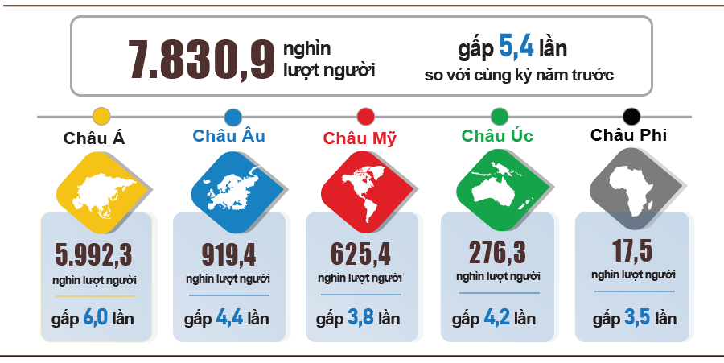
7. Một số tình hình xã hội
a) Đời sống dân cư
Theo khảo sát tình hình đời sống của hộ dân cư tháng Tám khá ổn định. Tỷ lệ hộ đánh giá có thu nhập trong tháng không thay đổi và tăng lên so với cùng kỳ năm trước là 94,2% (giảm nhẹ 0,3 điểm phần trăm so với kỳ báo cáo tháng 7 năm 2023); tỷ lệ hộ đánh giá có thu nhập giảm và không biết là 5,8%.
Hình 18. Tỷ lệ hộ gia đình đánh giá thu nhập tăng lên và không thay đổi
các tháng năm 2023 so với cùng kỳ năm trước

Các nguyên nhân chính làm cho thu nhập giảm được các hộ gia đình đánh giá là: 37,8% hộ gia đình có thành viên mất việc làm/tạm nghỉ việc; 22,9% hộ đánh giá do chi phí đầu vào cho các hoạt động sản xuất kinh doanh của hộ tăng và 21,9% hộ đánh giá do giá bán các sản phẩm từ các hoạt động sản xuất kinh doanh của hộ giảm.
Về tác động của các sự kiện tiêu cực đến đời sống trong 8 tháng năm 2023 được các hộ gia đình đánh giá là: 30,1% hộ đang phải chịu những ảnh hưởng do giá cả hàng hóa, dịch vụ tăng cao; 5,3% hộ gia đình chịu ảnh hưởng tiêu cực từ dịch bệnh đối với con người và 2% hộ gia đình chịu ảnh hưởng tiêu cực từ dịch bệnh đối với vật nuôi, cây trồng.
Trong 8 tháng năm 2023, có 9,9% hộ gia đình được phỏng vấn nhận được sự trợ giúp từ các nguồn hỗ trợ khác nhau. Trong đó, tỷ lệ hộ nhận được trợ giúp từ họ hàng, người thân là 6,5%; từ các chương trình, chính sách của địa phương là 3,4%; từ các chương trình, chính sách chung của Quốc gia là 3,1%; từ các hoạt động từ thiện của các tổ chức và cá nhân khác là 1,6% và 0,02% từ các nguồn khác.

Công tác an sinh xã hội luôn được các cấp, các ngành từ Trung ương đến địa phương quan tâm thực hiện. Chính phủ ban hành Nghị định số 55/2023/NĐ-CP ngày 21/7/2023 sửa đổi, bổ sung một số điều của Nghị định số 75/2021/NĐ-CP ngày 24/7/2021 quy định mức hưởng trợ cấp, phụ cấp và các chế độ ưu đãi người có công với cách mạng, điều chỉnh mức chuẩn trợ cấp người có công từ 1.624 nghìn đồng/tháng lên 2.055 nghìn đồng/tháng, tương ứng với mức tăng 26,54%. Bộ Lao động - Thương binh và Xã hội ban hành Công văn số 3001/LĐTBXH-TE ngày 03/8/2023 chỉ đạo các tỉnh, thành phố trực thuộc Trung ương tổ chức Tết Trung thu năm 2023 bằng ngân sách Nhà nước và các nguồn lực của tổ chức, cá nhân để thăm và tặng quà cho trẻ em, đặc biệt là trẻ em có hoàn cảnh đặc biệt, trẻ em hộ nghèo, hộ cận nghèo, trẻ em vùng dân tộc thiểu số, vùng xâu vùng xa, biên giới, hải đảo, trẻ em mồ côi và trẻ em bị ảnh hưởng thiên tai, dịch bệnh đảm bảo an toàn, lành mạnh, thiết thực, tiết kiệm theo điều kiện của từng địa phương.
b) Tình hình dịch bệnh, ngộ độc thực phẩm
Theo báo cáo của Bộ Y tế, trong tháng (19/7-18/8/2023), cả nước có 15.933 trường hợp mắc bệnh sốt xuất huyết; 62 trường hợp viêm não vi rút; 19.185 trường hợp mắc bệnh tay chân miệng; 43 trường hợp sốt phát ban nghi sởi và 2 trường hợp mắc bệnh viêm màng não do não mô cầu. Tính chung 8 tháng năm 2023, cả nước có gần 57,7 nghìn trường hợp mắc bệnh sốt xuất huyết; 309 trường hợp mắc bệnh viêm não vi rút; 52,2 nghìn trường hợp mắc bệnh tay chân miệng; 209 trường hợp sốt phát ban nghi sởi và 11 trường hợp viêm màng não do não mô cầu.
Dịch Covid-19, từ cuối tháng 12/2019 đến ngày 28/8/2023 trên thế giới có 694,2 triệu trường hợp mắc Covid-19 (hơn 6,9 triệu trường hợp tử vong), Mỹ là quốc gia có số ca mắc và tử vong cao nhất trên thế giới. Tại Việt Nam, các địa phương tiếp tục tăng cường công tác phòng, chống và kiểm soát dịch, đặc biệt là tại các khu vực cửa khẩu để phát hiện trường hợp nghi ngờ mắc Covid-19, nhất là các đối tượng nhập cảnh từ các vùng có dịch hoặc nơi xuất hiện các biến thể mới. Trong tháng 8 (từ ngày 27/7-27/8) cả nước có 969 trường hợp mắc Covid-19, không phát sinh trường hợp tử vong. Kể từ ca mắc Covid-19 đầu tiên tại Việt Nam vào ngày 23/01/2020 đến ngày 27/8/2023, Việt Nam có hơn 11,6 triệu trường hợp mắc, trong đó 10,6 triệu trường hợp đã được chữa khỏi và 43,2 nghìn trường hợp tử vong.
Công tác tiêm vắc xin phòng dịch Covid-19 tiếp tục được thực hiện theo hướng dẫn của Bộ Y tế đảm bảo yêu cầu của Chính phủ, Thủ tướng Chính phủ và Ban chỉ đạo Quốc gia phòng, chống dịch Covid-19. Từ ngày 08/3/2021 đến ngày 28/8/2023, tổng số liều vắc xin phòng Covid-19 đã được tiêm là 266,5 triệu liều, trong đó tiêm mũi 1 là 90,3 triệu liều; tiêm mũi 2 là 85,9 triệu liều; mũi bổ sung là 14,3 triệu liều; mũi nhắc lại lần 1 là 57,9 triệu liều; mũi nhắc lại lần 2 là 17,9 triệu liều.
Tổng số người nhiễm HIV của cả nước hiện còn sống tính đến thời điểm 18/8/2023 là 230,3 nghìn người và số người tử vong do HIV/AIDS của cả nước tính đến thời điểm trên là 113,6 nghìn người.
Về ngộ độc thực phẩm, trong tháng 8/2023 xảy ra 12 vụ với 115 người bị ngộ độc. Tính chung 8 tháng năm 2023, cả nước xảy ra 72 vụ với 975 người bị ngộ độc (12 người tử vong).

c) Hoạt động văn hóa, thể thao

Trong tháng Tám, các hoạt động văn hóa và lễ hội truyền thống được tổ chức rộng khắp các địa phương trên cả nước, đặc biệt là giao lưu văn hóa với các nước trên thế giới, nhằm quảng bá văn hóa và du lịch Việt Nam đến bạn bè thế giới, tạo nên những điểm nhấn ấn tượng như: “Giao lưu Văn hóa Hội An - Nhật Bản” lần thứ 19 tại thành phố Hội An, tỉnh Quảng Nam ngày 6/8; chương trình “Giao lưu nghệ thuật Việt Nam - Ấn Độ” năm 2023 tại Lào Cai ngày 12/8; ngày hội Văn hóa Thể thao và Du lịch các huyện miền núi tỉnh Quảng Nam lần thứ XX được tổ chức từ ngày 15-21/8/2023.

Phong trào thể thao quần chúng tiếp tục được đẩy mạnh, các phong trào thể dục, thể thao được tổ chức rộng khắp, một số hoạt động nổi bật diễn ra trong tháng như: Giải cầu lông, bóng bàn gia đình toàn quốc năm 2023 được tổ chức vào ngày 5/8 tại thành phố Đà Lạt, tỉnh Lâm Đồng với sự tham gia của hơn 500 vận động viên; giải Vovinam trẻ và vô địch trẻ các CLB thành phố Đà Nẵng năm 2023 diễn ra từ ngày 7-9/8 tại thành phố Đà Nẵng với sự tham dự của 154 vận động viên; chung kết giải bơi khối trường tiểu học, trung học cơ sở hè năm 2023 tại Hà Nội ngày 09/8/2023 có 130 vận động viên tham dự; giải chạy dành cho học sinh, sinh viên “S-Race 2023” tại Lâm Đồng ngày 12/8/2023 với sự tham gia của hơn 4.800 vận động viên; giải “VnExpress Marathon Marvelous Nha Trang” tại Khánh Hòa diễn ra từ ngày 11-13/8/2023 với sự tham dự của hơn 11.000 vận động viên trong nước và quốc tế tham dự...

Về thể thao thành tích cao, trong tháng 8/2023 diễn ra một số sự kiện nổi bật như: Việt Nam tham dự giải bắn cung vô địch thế giới năm 2023 tại Đức từ ngày 01/8-6/8/2023 cùng 56 đội tham dự; giải vô địch bắn súng thế giới diễn ra từ ngày 14/8-19/9/2023 tại tại Baku, Ai-déc-bai-gian, đội tuyển Bắn súng Việt Nam xuất sắc giành tấm vé dự Olympic 2024; đội tuyển U23 Việt Nam dành chức vô địch Giải bóng đá U23 Ðông Nam Á 2023 tại thành phố Rayong của Thái Lan từ ngày 17/8-26/8/2023; giải bóng chuyền nữ quốc tế VTV Cup Ferroli 2023 tại Nhà thi đấu đa năng tỉnh Lào Cai diễn ra từ ngày 19/8-26/8/2023.

d) Tai nạn giao thông
Trong tháng (từ 15/7-14/8/2023), trên địa bàn cả nước xảy ra 1.179 vụ tai nạn giao thông, bao gồm 877 vụ tai nạn giao thông từ ít nghiêm trọng trở lên và 302 vụ va chạm giao thông, làm 696 người chết, 472 người bị thương và 336 người bị thương nhẹ. So với tháng trước, số vụ tai nạn giao thông tăng 23,1% (số vụ tai nạn giao thông từ ít nghiêm trọng trở lên tăng 24,8% và số vụ va chạm giao thông tăng 18,4%); số người chết tăng 23,6%; số người bị thương tăng 28,3% và số người bị thương nhẹ tăng 20,9%. So với cùng kỳ năm trước, số vụ tai nạn giao thông tháng Tám tăng 23,8% (số vụ tai nạn giao thông từ ít nghiêm trọng trở lên tăng 35,5% và số vụ va chạm giao thông giảm 1%); số người chết tăng 41,8%; số người bị thương tăng 26,9% và số người bị thương nhẹ tăng 2,1%.
Tính chung 8 tháng năm nay, trên địa bàn cả nước xảy ra 7.107 vụ tai nạn giao thông, bao gồm 5.183 vụ tai nạn giao thông từ ít nghiêm trọng trở lên và 1.924 vụ va chạm giao thông, làm 4.124 người chết, 2.849 người bị thương và 2.076 người bị thương nhẹ. So với cùng kỳ năm trước, số vụ tai nạn giao thông trong 8 tháng năm nay giảm 5,1% (số vụ tai nạn giao thông từ ít nghiêm trọng trở lên giảm 0,8%; số vụ va chạm giao thông giảm 15%); số người chết giảm 3,6%; số người bị thương tăng 7,3% và số người bị thương nhẹ giảm 9,8%. Bình quân 1 ngày trong 8 tháng năm nay, trên địa bàn cả nước xảy ra 29 vụ tai nạn giao thông, gồm 21 vụ tai nạn giao thông từ ít nghiêm trọng trở lên và 8 vụ va chạm giao thông, làm 17 người chết, 12 người bị thương và 9 người bị thương nhẹ.
đ) Thiệt hại do thiên tai
Thiệt hại do thiên tai trong tháng Tám chủ yếu do ảnh hưởng của mưa lớn, ngập lụt, sạt lở đất làm 28 người chết và mất tích, 39 người bị thương; 4,2 nghìn ngôi nhà bị sập đổ, cuốn trôi và hư hỏng; 49 nghìn ha lúa và 10,6 nghìn ha hoa màu bị hư hỏng; tổng giá trị thiệt hại về tài sản do thiên tai gây ra trong tháng là 1.134,3 tỷ đồng, gấp 6,6 lần so với cùng kỳ năm trước. Tính chung 8 tháng năm nay, thiên tai làm 79 người chết và mất tích, 91 người bị thương; hơn 16,2 nghìn ngôi nhà bị sập đổ và hư hỏng; 16,3 nghìn con gia súc, gia cầm bị chết; 81,1 nghìn ha lúa và gần 25 nghìn hoa màu bị hư hỏng. Tổng giá trị thiệt hại về tài sản ước tính 2.039,9 tỷ đồng, giảm 64,8% so với cùng kỳ năm 2022.
e) Bảo vệ môi trường và phòng chống cháy, nổ
Trong tháng 8/2023 (tính từ ngày 17/7 đến ngày 16/8/2023), theo báo cáo từ Sở Tài nguyên và Môi trường, Công an tỉnh, thành phố trực thuộc Trung ương được các Cục Thống kê tổng hợp, các cơ quan chức năng đã phát hiện 970 vụ vi phạm môi trường, trong đó xử lý 897 vụ với tổng số tiền phạt hơn 21,6 tỷ đồng, giảm 25% so với tháng trước và tăng 4,1% so với cùng kỳ năm trước. Tính chung 8 tháng năm nay đã phát hiện 12.040 vụ vi phạm môi trường, trong đó xử lý 10.704 vụ với tổng số tiền phạt là 198,4 tỷ đồng, tăng 15% so với cùng kỳ năm trước.
Trong tháng, cả nước xảy ra 220 vụ cháy, nổ, làm 9 người chết và 4 người bị thương, thiệt hại ước tính 91,9 tỷ đồng, gấp 4,2 lần tháng trước và gấp 3,1 cùng kỳ năm trước. Tính chung 8 tháng năm nay, trên địa bàn cả nước xảy ra 1.286 vụ cháy, nổ, làm 69 người chết và 64 người bị thương, thiệt hại ước tính gần 200,7 tỷ đồng, giảm 61,5% so với cùng kỳ năm trước./.

Nơi nhận:  - Tổng Bí thư;  - Chủ tịch nước;  - Chủ tịch Quốc hội;  - Thủ tướng Chính phủ;  - Các Phó Thủ tướng Chính phủ;  - Lãnh đạo Bộ Kế hoạch và Đầu tư;  - Các cơ quan thuộc Trung ương Đảng;  - Văn phòng Chủ tịch nước;  - Các cơ quan thuộc Quốc hội;  - Các Bộ, cơ quan ngang Bộ,  cơ quan thuộc Chính phủ;  - Toà án Nhân dân tối cao;  - Viện Kiểm sát Nhân dân tối cao;  - Các đoàn thể Trung ương;  - Các tỉnh, thành phố trực thuộc TW;  - Phòng Thương mại và Công nghiệp VN;  - Các đơn vị thuộc Bộ KHĐT;  - Cơ quan Thông tấn, báo chí;  - Các đơn vị thuộc TCTK;  - Lưu: VT, TKTH, | TỔNG CỤC TRƯỞNG  Nguyễn Thị Hương

Phải sử dụng giống lúa có chứng nhận và thực hiện năm giảm: Giảm lượng giống gieo sạ, giảm phân bón, giảm nước tưới qua kỹ thuật ngập - khô xen kẽ, giảm số lần sử dụng thuốc trừ sâu, giảm thất thoát sau thu hoạch.
Giảm lượng giống, giảm thuốc bảo vệ thực vật và giảm phân bón nhưng vẫn tăng năng suất, tăng hiệu quả kinh tế và tăng chất lượng sản phẩm.
Số liệu Bộ Nông nghiệp và Phát triển nông thôn tính đến 15/8/2023.
http://agromonitor.vn/category/48/ca-tra: Giá cá tra nguyên liệu tháng 8/2023 tại Đồng bằng sông Cửu Long dao động từ 26,0 – 26,5 nghìn đồng/kg.
Tốc độ tăng/giảm chỉ số sản xuất công nghiệp 8 tháng các năm 2019-2023 so với cùng kỳ năm trước lần lượt là: 9,5%; 2,2%; 5,5%; 9,2% và -0,4%.
Tốc độ tăng chỉ số IIP tháng 8/2023 so với tháng trước của một số địa phương có quy mô công nghiệp lớn là: Hải Phòng tăng 26,4%; Bắc Ninh tăng 8,2%; Thái Nguyên tăng 6%; Bắc Giang tăng 5,4%; Vĩnh Phúc tăng 5,3%; Thành phố Hồ Chí Minh tăng 3,4%; Vĩnh Long tăng 2,2%; Hải Dương tăng 2,1%; Long An tăng 1,5%; Bình Dương tăng 1,1%.
Địa phương có chỉ số sản xuất của ngành công nghiệp chế biến, chế tạo 8 tháng năm 2023 so với cùng kỳ năm trước tăng cao là: Bắc Giang tăng 16,4%; Phú Thọ tăng 15,7%; Nam Định tăng 13,8%; Kiên Giang tăng 13%; Hải Phòng tăng 12,1%; Phú Yên tăng 11,8%. Địa phương có chỉ số của ngành sản xuất và phân phối điện tăng cao: Hậu Giang tăng 183,8%; Thái Bình tăng 91%; Trà Vinh tăng 34,7%.
Địa phương có chỉ số sản xuất của ngành công nghiệp chế biến, chế tạo 8 tháng năm 2023 so với cùng kỳ năm trước giảm là: Quảng Nam giảm 32,2%; Bắc Ninh giảm 16,9%; Vĩnh Long giảm 14,4%; Sóc Trăng giảm 4,8%. Địa phương có chỉ số của ngành sản xuất và phân phối điện 8 tháng năm 2023 so với cùng kỳ năm trước giảm: Lai Châu giảm 35,2%; Sơn La giảm 34,7%; Cao Bằng giảm 33,8%; Điện Biên giảm 30,4%; Hòa Bình giảm 26,2%. Địa phương có ngành khai khoáng giảm: Vĩnh Long giảm 79,9%; Hà Giang giảm 42,2%; Điện Biên giảm 9,5%; Quảng Nam giảm 4,9%.
Nguồn: Hệ thống thông tin đăng ký doanh nghiệp quốc gia, Cục Quản lý đăng ký kinh doanh, Bộ Kế hoạch và Đầu tư, ngày 24/8/2023.
Theo báo cáo của Cục Đầu tư nước ngoài, Bộ Kế hoạch và Đầu tư, nhận ngày 22/8/2023.
Theo Báo cáo tình hình thực hiện Nghị quyết số 01/NQ-CP của Chính phủ trong lĩnh vực tài chính - ngân sách Nhà nước tháng 8 và 8 tháng năm 2023 của Bộ Tài chính gửi ngày 07/9/2023.
Vật phẩm văn hoá, giáo dục tăng 18,3%; đồ dùng, trang thiết bị gia đình tăng 10,4%; hàng may mặc tăng 9,2%; dịch vụ lưu trú, ăn uống tăng 10,8%; du lịch lữ hành tăng 21,3%.
Kim ngạch xuất khẩu tính theo giá F.O.B và kim ngạch nhập khẩu tính theo giá C.I.F (bao gồm chi phí vận tải, bảo hiểm của hàng nhập khẩu). Khi tính cán cân thương mại của nền kinh tế thì kim ngạch xuất, nhập khẩu được tính theo giá F.O.B.
Ước tính tổng trị giá xuất khẩu, nhập khẩu tháng 8/2023 do Tổng cục Hải quan cung cấp ngày 28/8/2023. Tổng cục Thống kê ước tính trị giá xuất, nhập khẩu một số mặt hàng chủ yếu tháng 8/2023 dựa trên số liệu sơ bộ về trị giá xuất, nhập khẩu một số mặt hàng chủ yếu đến hết ngày 25/8/2023 do Tổng cục Hải quan cung cấp.
Tổng kim ngạch xuất, nhập khẩu hàng hóa 8 tháng đầu năm 2022 đạt 500,7 tỷ USD, tăng 16,2% so với cùng kỳ năm trước, trong đó xuất khẩu đạt 253 tỷ USD, tăng 18,3%; nhập khẩu đạt 247,7 tỷ USD, tăng 14%.
Ước tính tháng Bảy xuất siêu 2,15 tỷ USD.
Chỉ số nhóm gạo tăng 4,41% (Gạo tẻ thường tăng 4,94%; gạo tẻ ngon tăng 3,09% và gạo nếp tăng 1,24%). Giá gạo trong nước tăng cao theo giá gạo xuất khẩu do lệnh cấm xuất khẩu gạo của Ấn Độ, Nga, các Tiểu vương quốc Ả rập thống nhất, xung đột chính trị và ảnh hưởng của hiện tượng El Nino đã khiến thị trường gạo toàn cầu diễn biến phức tạp. Bên cạnh đó, giá các mặt hàng lương thực chế biến và ngũ cốc khác tăng như giá khoai tăng 4,37%; ngô tăng 1,81%; bún, bánh phở, bánh đa tăng 1,17%; bột mỳ tăng 0,66%; miến tăng 0,65%; mỳ sợi, mỳ, phở, cháo ăn liền tăng 0,31%; bột ngô tăng 0,16%.
Giá thịt lợn tăng 0,96% (làm CPI chung tăng 0,03 điểm phần trăm); giá thịt gia cầm tăng 1,23%; giá thủy hải sản tươi sống tăng 0,04%; giá nước mắm, nước chấm tăng 0,35%; giá chè, cà phê, ca cao tăng 0,33%; sữa, bơ, pho mát tăng 0,22%; đường, mật tăng 0,54%; giá rau tươi, khô và chế biến tăng 1,52%.
Chỉ số giá ăn ngoài gia đình tăng 0,54% so với tháng trước; uống ngoài gia đình tăng 0,24% và đồ ăn nhanh mang đi tăng 0,21%.
CPI sau khi loại trừ lương thực, thực phẩm tươi sống, năng lượng và mặt hàng do Nhà nước quản lý bao gồm dịch vụ y tế và giáo dục.
Theo báo cáo của Cục cửa khẩu, Bộ Tư lệnh Bộ đội biên phòng, Bộ Quốc phòng và Cục Xuất nhập cảnh, Bộ Công an.
Kỳ báo cáo từ ngày 21/7/2023-20/8/2023.
Theo báo cáo nhanh từ Văn phòng Bộ Công an và Cục Hàng hải Việt Nam (Bộ Giao thông vận tải) ngày 23/8/2023.
Một số địa phương có số vụ tai nạn giao thông tăng mạnh so với tháng trước như: Đồng Tháp gấp 3,5 lần; Thừa Thiên - Huế, Quảng Nam cùng gấp 2,4 lần; Bình Định gấp 2,3 lần; Hưng Yên gấp 2,1 lần; Đồng Nai tăng 62,5%; Hà Tĩnh tăng 60%.
Tổng hợp Báo cáo từ 63 Sở Nông nghiệp và Phát triển nông thôn, kỳ báo cáo từ ngày 19/7-18/8/2023.
Theo báo cáo nhanh từ Bộ Công an ngày 23/8/2023.

